**Федеральное государственное бюджетное образовательное**

**учреждение высшего профессионального образования**

**"Уфимский университет науки и технологий"**

**Кафедра** Высокопроизводительных вычислительных технологий и систем

Отчет по

лабораторной работе №1

«ПРИБЛИЖЕНИЕ ФУНКЦИЙ»

по дисциплине «Численные методы»

Выполнил:

ст. гр. ПМ-357

Акмурзин М. Э.

Проверил:

Гайнетдинова А.А.

Уфа 2023

**Цель работы:**

* изучить различные методы интерполирования и аппроксимации;
* получить навык проведения вычислительного эксперимента,  
  направленного на решение задач интерполирования и  
  аппроксимации функций

**Задачи:**

* изучить теоретические основы различных методов интерполирования и  
  аппроксимации;
* реализовать программно выбранные методы интерполирования и  
  аппроксимации функций;
* для каждого реализованного метода провести серию вычислительных  
  экспериментов;
* провести анализ полученных результатов

**Ход работы:**

**Задача 1:**

1) Написать вычислительную программу на языке программирования C++ для построения интерполяционного многочлена Лагранжа $L_{n}\left(x\right)$ произвольной степени n по известным значениям функции $y_{i} =f(x_{i})$, заданным на сетке узлов

2) Для каждого n=1, ... ,15 построить интерполяционный многочлен Лагранжа $L_{n}\left(x\right)$ по значениям функции на равномерной сетке узлов

$$x_{i+1}=x_{i}+h, x_{0}=a, h=\frac{b-a}{n}.$$

И найти оценки погрешности приближения функции

$$∆_{n}=\sup\left|f\left(x\right)-L_{n}\left(x\right)\right|, x∈\left[a,b\right].$$

Оценку $∆_{n}$ провести численно посредством вычисления модуля ошибки приближений $\left|f\left(x\right)-L_{n}\left(x\right)\right|$ в узлах мелкой равномерной сетки, состоящей из ~ ${10}^{5}$ узлов, с выбором максимального значения в качестве искомой оценки.

3) Построить график зависимости $∆_{n}$ от n определить оптимальную степень $n_{0}$, при которой погрешность минимальна.

4) Построить график ошибки приближения $f\left(x\right)-L_{n_{0}}\left(x\right)$.

**Решение:**

Дана функция

$$f\left(x\right)=x^{2}\operatorname{acos}\left(0,9x\right).$$

Нужно построить интерполяционный многочлен Лагранжа в виде:

$$L_{n}= \sum_{i=1}^{n}{f(x_{i})\prod_{i≠k}{\frac{x-x_{k}}{x_{i}-x_{k}}}} .$$

|  |  |
| --- | --- |
| n | $$∆_{n}$$ |
| 1 | 0.130455 |
| 2 | 0.0983912 |
| 3 | 0.0221965 |
| 4 | 0.00891055 |
| 5 | 0.00399491 |
| 6 | 0.00196259 |
| 7 | 0.00101583 |
| 8 | 0.000547003 |
| 9 | 0.000303285 |
| 10 | 0.000172096 |
| 11 | 0.000099495 |
| 12 | 0.000058418 |
| 13 | 0.0000347492 |
| 14 | 0.0000209014 |
| 15 | 0.0000126936 |

Таблица 1: Зависимость погрешности от степени многочлена

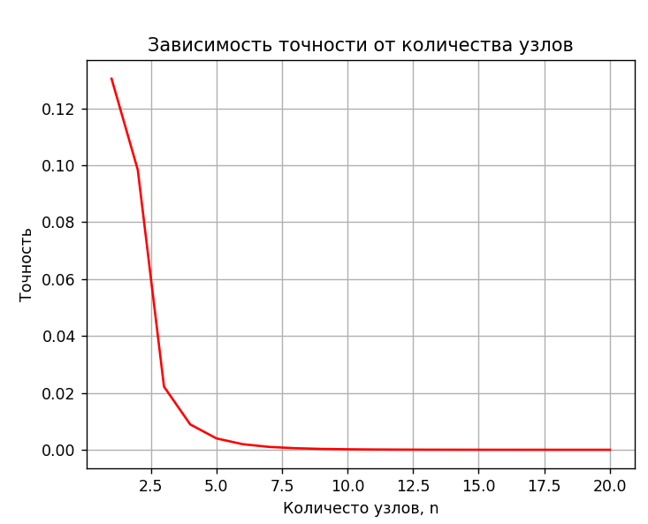

Рисунок 1 - график зависимости $∆_{n}$ от точности.

Рассмотрим график ошибки приближения на оптимальном количестве узлов n=10.

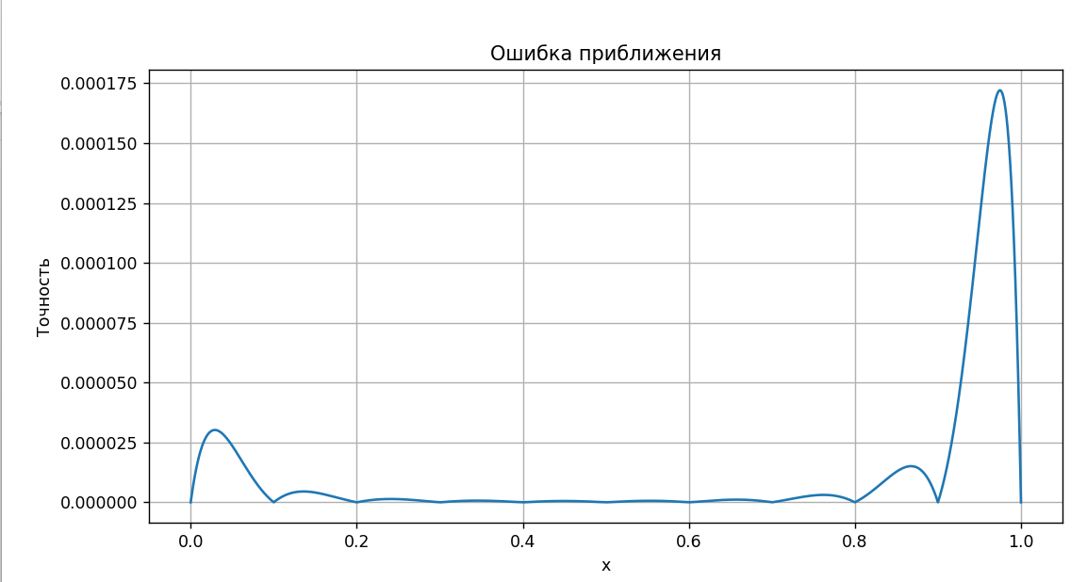

Рисунок 2 - график $\left|f\left(x\right)-L_{n_{0}}(x)\right|$ на равномерной сетке размера 10^5 .

**Задача 2:**

1. Построить сетку узлов, составленных из нулей многочлена Чебышева степени 𝑛0, найденной при решении предыдущей задачи:
$$x_{i}=\frac{b+a}{2}+\frac{b-a}{2}\cos\left(\frac{π\left(2i+1\right)}{2n_{0}}\right), i=1…,n_{0}-1.$$

2. С использованием написанной при решении Задачи 1 программы построить по этим данным многочлен Лагранжа 𝐿𝑛0 (𝑥) степени 𝑛0.
3. Выполнить сравнение двух многочленов Лагранжа 𝐿𝑛0 (𝑥) на равномерной и неравномерной сетках, построенных в этой и предыдущей задачах.

**Решение**:

Построение сетки узлов , и расчет значения в них приведен в приложении. По этим узлам был построен многочлен Лагранжа степени 10. Функция и многочлен Лагранжа, построенные на чебышевской сетке узлов показан на рисунке 4.

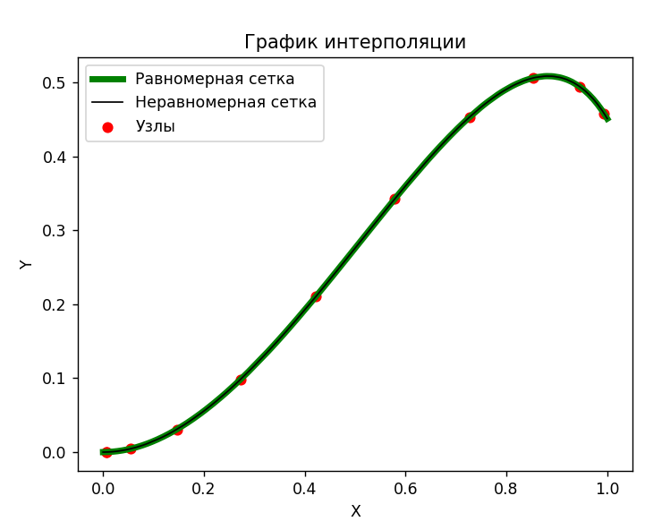

Рисунок 3 – График $L_{10}\left(x\right) и f(x)$ с узлами на чебышевской сетке

Оценка погрешности при такой сетке составляет $∆_{10}=0,00007247$. Сравним эту погрешность с известной теоретической минимальной оценкой погрешности интерполяции многочленом Лагранжа: $∆_{10}=0.000172096$.Из приведенных значений видно, что многочлен Лагранжа, интерполирует функцию с большей точностью на сетку узлов, составленных из нулей многочлена Чебышева.

**Задача 3**

1. Написать вычислительную программу на языке программирования C++ для построения интерполяционного многочлена Ньютона порядка 𝑛0 (найдено при решении Задачи 1) на равномерной сетке через вычисление разделенных разностей.
2. Выполнить сравнение построенного многочлена Ньютона с аналогичным многочленом Лагранжа, построенного при решении первой задачи.

**Решение:**

Требуется построить многочлен степени n=10 в виде:

$$L_{n}=f\left(x_{0}\right)+ \sum_{k=1}^{n+1}{\prod_{i=0}^{k-1}{\left(x-x_{i}\right)f\left(x_{0};…;x_{k}\right).}}$$

Здесь $f\left(x_{0};…;x_{k}\right)$ разделенная разность, вычисляющаяся по формуле:

$$f\left(x_{0};…;x_{k}\right)=\frac{f\left(x_{0};…;x_{k-1}\right)-f(x_{1};…;x_{k})}{x_{0}-x_{k}}.$$

Код расчета приведен в приложении. Погрешность при таком методе дает ошибку гораздо больше чем при Лагранже(рис.5), но скорость вычислений чуть быстрее, и в данной форме можно добавить узлы интерполяции лишь посчитав разделенную разность и добавить ее к общей сумме, в то же время многочлен Лагранжа необходимо пересчитывать.

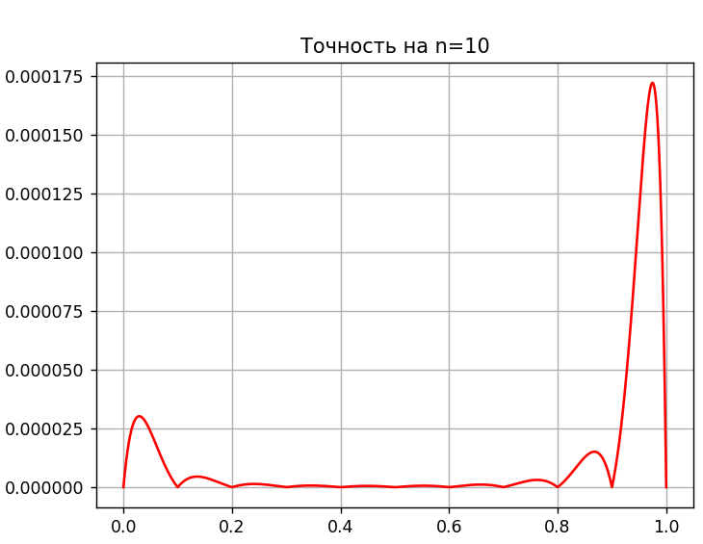

Рисунок 4 – Ошибка приближения многочлена Ньютона степени 10 на равномерной сетке

**Задача 5:**

1. Написать вычислительную программу на языке С++, позволяющую построить многочлен наилучшего равномерного приближения Qn степени n для произвольного многочлена Pn+1 степени n+1.
2. С использованием математического пакета (Maple или MATLAB) выполнить разложение заданной функции $f(x)$ в ряд Тейлора в окрестности точки $(a+b)/2$ и определить степень n, при которой соответствующий многочлен $Pn(x)$, представляющий собой отрезок ряда Тейлора, приближает функцию $f(x)$ с указанным в задании предельным уровнем погрешности Δ:
$$f\left(x\right)≈P_{n}\left(x\right)=\sum_{k=0}^{n}{b_{k}x^{k}},\sup\left|f\left(x\right)-P_{n}\left(x\right)\right|≤.$$

3. С использованием написанной программы телескопическим методом построить многочлен Qm наилучшего равномерного приближения наименьшей степени m, обеспечивающий приближении исходной функции f(x) с той же точностью:
$$\sup\left|f\left(x\right)-Q_{m}\left(x\right)\right|≤ .$$

4. Построить график ошибки приближения функции многочленом Qm

**Решение:**

Лагранж на узлах чебышевского альтернанса в обратную сторону от 22 степени до 10, 13-ая степень самая оптимальная по количеству узлов и удовлетворения необходимой погрешности.

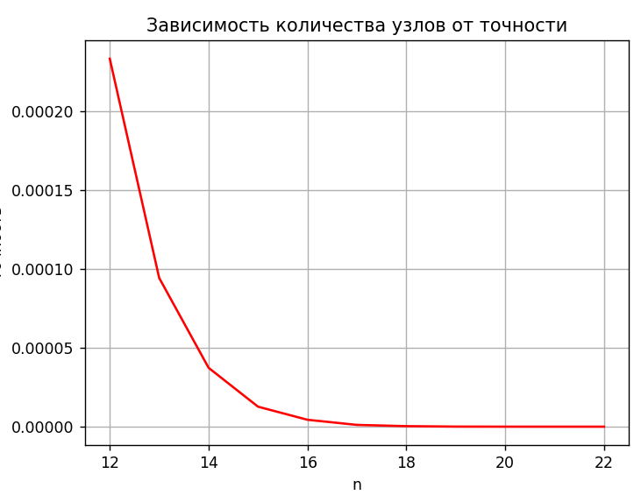

Рисунок 5– зависимость степени многочлена от точности интерполирования.

**Задача 6:**

1. Написать вычислительную программу на языке программирования C++ для построения интерполирующего кубического сплайна по значениям функции, известным в узлах равномерной сетки.
2. С использованием написанной программы провести вычислительный эксперимент по определению минимального количества узлов равномерной сетки, обеспечивающих построение интерполирующего сплайна для заданной функции с указанным в задании предельным уровнем погрешности. Погрешность интерполяции оценивать способом, описанным в Задаче 1
3. Построить график ошибки приближения заданной функции интерполирующим сплайном.

**Решение:** Код расчетов приведен в приложении. Были получены следующие результаты: необходимое количество сплайнов равно 𝑛 = 5808, при этом Δ =0,000199982.

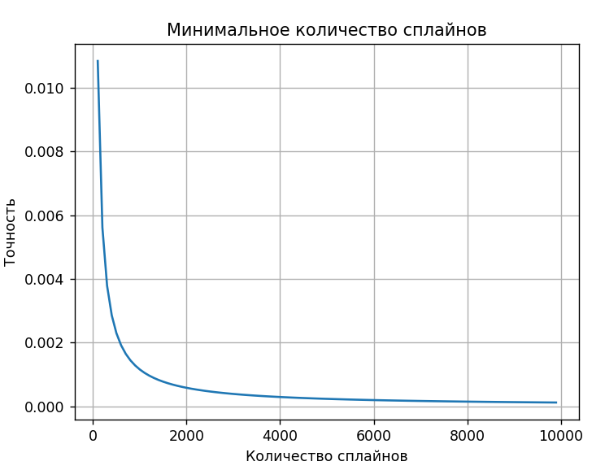

Рисунок 6 – Зависимость количества сплайнов от точности

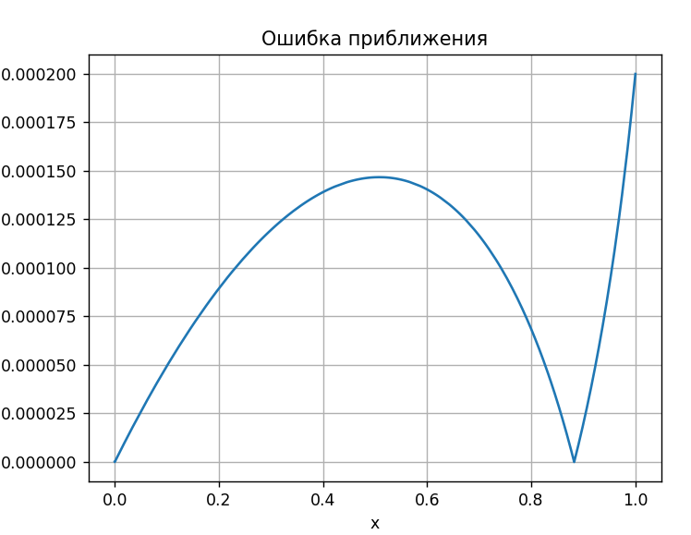

Рисунок 7 – График ошибки приближения

**Вывод:** в ходе данной работы были изучены различные методы интерполирования и аппроксимации, получен навык проведения вычислительного эксперимента,  
направленного на решение задач интерполирования и  
аппроксимации функций.